ФЕДЕРАЛЬНОЕ ГОСУДАРСТВЕННОЕ АВТОНОМНОЕ ОБРАЗОВАТЕЛЬНОЕ УЧРЕЖДЕНИЕ ВЫСШЕГО ОБРАЗОВАНИЯ
«РОССИЙСКИЙ УНИВЕРСИТЕТ ТРАНСПОРТА»
(РУТ (МИИТ))

Институт транспортной техники и систем управления
Кафедра «Управление и защита информации»

ОТЧЁТ
О ПРАКТИЧЕСКОЙ РАБОТЕ №4
По дисциплине «Процедурное программирование»

Выполнил: ст. гр. ТКИ – 112
Пшеницын П.Е.
Проверил: к.т.н., доц.
Васильева М.А.

Москва 2021
Оглавление
- Условие задачи .................................................................................... 3
- Блок-схема алгоритма.......................................................................... 3
- Текст программы на языке C++ ........................................................ 3
- Результаты работы программы …..................................................... 4

ЗАДАНИЕ 4.1
- Условие задачи
Создать одномерный массив из n целых чисел. Реализовать возможность заполнения массива, как случайными числами, так и с помощью клавиатуры по желанию пользователя. Пункты задания организовать в виде функций (методов). Составить блок-схему
При решении данного задания в MatLab необходимо построить график!
- Блок-схема алгоритма
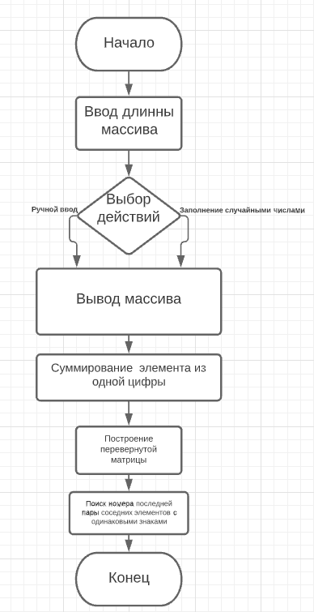
Рисунок 1 - Блок-схема 4.1
- Текст программы на языке C++
#include <iostream>
#include <iomanip>
#include <ctime>

using namespace std;

/**
* \brief Заполнение массива случайными числами
* \param array Массив
* \param size Размер массива
* \param LOW_BOUND Минимально возможное число
* \param UP_BOUND Максимально возможное число
**/
void randomDigits(int* array, const int size, const int LOW_BOUND, const int UP_BOUND);

/**
* \brief Ввод массива с клавиатуры
* \param array Массив
* \param size Размер массива
**/
void userInput(int* array, const int size);

/**
* \brief Вывод массива
* \param array Массив
* \param size Размер массива
**/
void print(int* array, const int size);

/**
* \brief Поиск числа состоящих из одной цифры.
* \param array Массив
* \param size Размер массива
* \param return Значение суммы
**/
bool isOneDigit(int number);

/**
* \brief Сумма элементов массива, состоящих из одной цифры.
* \param array Массив
* \param size Размер массива
* \param return Значение суммы
**/
int getSum(int* array, const size_t size);

int findMax(const int* array, size_t size);

int findMin(const int* array, size_t size);

/**
* \brief Перестановка элементов массива местами.
* \param array Массив
* \param size Размер.
**/
void replacementOfElements(int* array, const size_t size);

int getNumber();

/**
* \brief Поиск номера последней пары соседних элементов с одинаковыми знаками, произведение которых меньше заданного числа.
* \param array Массив
* \param size Размер.
**/
int getNumberOfLastPair(int* array, const size_t size);

/**
* \brief Выбор заполнеия массива
**/
enum class Filling
{
Manuall,
Random
};

/**
* \brief Точка входа в программу
* \return Код ошибки (0-успех)
**/
int main()
{
setlocale(LC_ALL, "ru");

const int LOW_BOUND = -100;
const int UP_BOUND = 100;

cout << "Введите количество элементов массива: ";
int* array;
int size;
cin >> size;

array = new int[size];
cout << static_cast<int>(Filling::Random) << ")Сгенерировать массив\n"
<< static_cast<int>(Filling::Manuall) << ")Заполнить массив вручную\n"
<< static_cast<int>(Filling::Random) << " или " << static_cast<int>(Filling::Manuall) << ":";
int choice;
cin >> choice;

const auto filling = static_cast<Filling>(choice);
switch (filling)
{
case Filling::Random:
randomDigits(array, size, LOW_BOUND, UP_BOUND);
print(array, size);
break;
case Filling::Manuall:
userInput(array, size);
print(array, size);
break;
default:
cout << "Ошибка! Не выбран ни один из вариантов";
}

cout << "Сумма элементов, значения которых состоят из одной цифры = " << getSum(array, size) << "\n\n";// 1

replacementOfElements(array, size);

cout << "Номер последней пары с одинаковыми знаками, произведение которых меньше заданного числа = " << getNumberOfLastPair(array, size) << "\n\n"; // 3

if (array != nullptr)
{
delete[] array;
array = nullptr;
}

return 0;
}

// Заполнение массива случайными числами
void randomDigits(int* array, const int size, const int LOW_BOUND, const int UP_BOUND)
{
for (int i = 0; i < size; i++)
{
array[i] = rand() % (2 * UP_BOUND + 1) + LOW_BOUND;
}
}

// Ввод массива с клавиатуры
void userInput(int* array, const int size)
{
for (int i = 0; i < size; i++)
{
cout << "arr[" << i << "] = ";
cin >> array[i];
}
}

// Вывод массива
void print(int* array, const int size)
{
cout << "array[" << size << "]" << "= {";
for (int i = 0; i < size - 1; i++)
{
cout << array[i] << ";" << setw(3);
}
cout << array[size - 1] << "}\n\n";
}

// Поиск числа состоящего из одной цифры(1)
bool isOneDigit(int number)
{
size_t counter = 0;
unsigned absNumber = abs(number);

while (absNumber >= 1)
{
absNumber = absNumber / 10;
counter++;
}

return counter == 1;
}

// Сумма элементов, значения которых состоят из одной цифры(1)
int getSum(int* array, const size_t size)
{
int sum = 0;

for (size_t i = 0; i < size; i++)

if (isOneDigit(array[i]))
{
sum += array[i];
}

return sum;
}

int findMin(const int* array, size_t size)
{
int min = 0;
for (size_t i = 0; i < size; i++)
if (array[min] > array[i])
min = i;

return min;
}

int findMax(const int* array, size_t size)
{
int max = 0;
for (size_t i = 0; i < size; i++)
if (array[max] < array[i])
max = i;

return max;
}

// Заменить элементы массива между минимальным и максимальным на те же элементы в обратном порядке(2)

void replacementOfElements(int* array, const size_t size)
{

int min = findMin(array, size), max = findMax(array, size), first, second;

if (min < max)
{
first = min;
second = max;
}
else
{
first = max;
second = min;
}

int* invertedArray = new int[size];
int index = 0;

for (size_t i = 0; i < first; i++)
{
invertedArray[index++] = array[i];
}
for (size_t i = second; i >= first; i--)
{
invertedArray[index++] = array[i];
}
for (size_t i = second + 1; i < size; i++)
{
invertedArray[index++] = array[i];
}

print(invertedArray, size);

if (invertedArray != nullptr)
{
delete[] invertedArray;
invertedArray = nullptr;
}

}// Конец (2)

int getNumber()
{
int k;
cout << "\nВведите число, которое будет значением произведения пар = ";
cin >> k;

return k;
}

// Поиск номера последней пары соседних элементов с одинаковыми знаками, произведение которых меньше заданного числа(3)

int getNumberOfLastPair(int* array, const size_t size)
{
int k = getNumber();

size_t number = 0;

for (size_t i = 0; i < size - 1; i++)

{
if (array[i] * array[i + 1] > 0)
{
if (array[i] * array[i + 1] < k)

{
number = i;
}
}

}

return number;
}

- Результаты работы программы
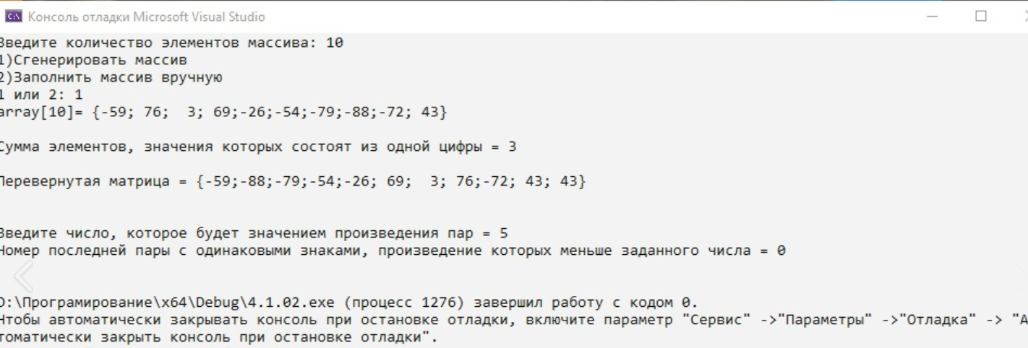
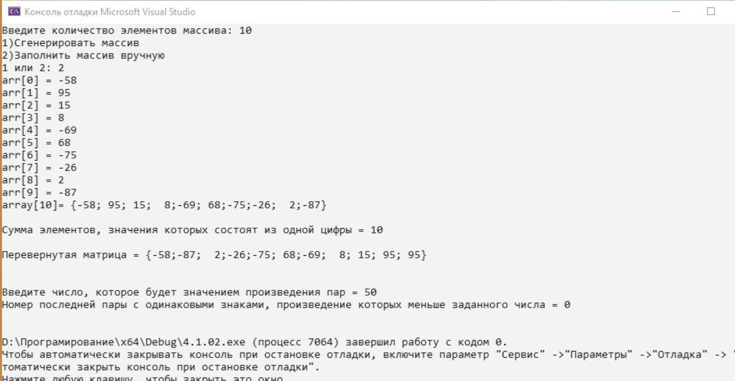
Рисунок 2 - Вывод программы 4.1

